数据结构课程设计
——银行业务

项目说明文档



作 者 姓 名： 刘晴语
学 号： 2452545
指 导 老 师： 张颖
专 业： 软件工程

2025 年 11 月 13 日

目录
1. 项目需求 3
2. 项目设计 3
2.1 数据结构设计 3
2.2 类结构设计 3
2.3 成员与操作设计 3
3. 项目实现 3
3.1 输入验证功能 3
3.1.1 总体思路 3
3.1.2 核心代码 4
3.2 顾客分类功能 5
3.2.1 总体思路 5
3.2.2 核心代码 5
3.3 业务处理模拟 5
3.3.1 总体思路 5
3.3.2 核心代码 5
3.4 界面演示与测试 6
4. 设计小结 6

- 项目需求
本项目要求模拟银行两个业务窗口的业务处理过程，其中A窗口处理速度是B窗口的2倍。给定到达银行的顾客序列，需要按照业务完成的顺序输出顾客编号。顾客根据编号奇偶性分配到不同窗口：奇数顾客到A窗口，偶数顾客到B窗口。项目需要实现顾客输入的验证、分类存储以及按照特定输出规则展示处理结果的功能。
- 项目设计

数据结构设计
本项目采用动态数组存储顾客编号信息。考虑到顾客总数N≤1000，数据规模适中，使用数组结构可以满足需求。设计两个独立数组分别存储A窗口（奇数编号）和B窗口（偶数编号）的顾客，通过索引控制实现模拟队列的先进先出特性。

类结构设计
由于业务逻辑相对简单，采用面向过程的实现方式。所有功能在main函数中实现，通过局部变量管理顾客数据。这种设计简化了代码结构，提高了程序的可读性和执行效率。

成员与操作设计
主要变量和操作流程：
int* customers - 存储所有顾客编号的动态数组
int* odd - 存储A窗口奇数顾客编号的数组
int* even - 存储B窗口偶数顾客编号的数组
oddCount, evenCount - 分别记录两个窗口的顾客数量
输入验证 → 顾客分类 → 业务处理模拟 → 结果输出
- 项目实现

输入验证功能
    - 总体思路
输入功能首先读取顾客总数N，然后读取N个顾客编号。为确保数据有效性，系统会检查输入的编号是否存在重复。如果发现重复编号，会清空输入缓冲区并要求用户重新输入所有编号，直到输入数据完全合法为止。
    - 核心代码
while (1) {
bool inputValid = true;
for (int i = 0; i < N; i++) {
int tmp;
cin >> tmp;
if (cin.fail()) {
cout << "输入错误，请重新输入";
cin.clear();
cin.ignore(numeric_limits<streamsize>::max(), '\n');
inputValid = false;
break;
}
else
customers[i] = tmp;
}
if (!inputValid) continue;
// 检查是否有重复
bool hasDuplicate = false;
for (int i = 0; i < N; i++) {
for (int j = i + 1; j < N; j++) {
if (customers[i] == customers[j]) {
hasDuplicate = true;
break;
}
}
if (hasDuplicate)
break;
}
// 如果有重复，提示并重新输入
if (hasDuplicate) {
cout << "存在重复编号，请重新输入所有编号: ";
cin.clear();
cin.ignore(numeric_limits<streamsize>::max(), '\n');
}
else
break;
}

顾客分类功能
    - 总体思路
根据顾客编号的奇偶性将其分配到不同的业务窗口。遍历所有顾客编号，通过取模运算判断奇偶性，奇数编号存入A窗口数组，偶数编号存入B窗口数组，同时分别统计两个窗口的顾客数量。
    - 核心代码
int oddCount = 0, evenCount = 0;
int* odd = new int[N];
int* even = new int[N];
for (int i = 0; i < N; i++) {
if (customers[i] % 2 == 1)
odd[oddCount++] = customers[i];
else
even[evenCount++] = customers[i];
}
//count是数量，不是编号

业务处理模拟
    - 总体思路
模拟A、B两个窗口的业务处理过程，其中A窗口处理速度是B窗口的2倍。按照"A窗口处理2个顾客，B窗口处理1个顾客"的节奏输出结果。使用双指针技术遍历两个数组，通过标志位控制输出格式，确保最后一个编号后没有多余空格。
    - 核心代码
int i = 0, j = 0, first = 1;
bool second = 0;
while (i<oddCount||j<evenCount) {

if (i < oddCount) {
if (!first)
cout << " ";
cout << odd[i++];
first = 0;
}
if (i < oddCount) {
if (!first)
cout << " ";
cout << odd[i++];
}
if (j < evenCount) {
if (!first)
cout << " ";
cout << even[j++];
}
}

界面演示与测试
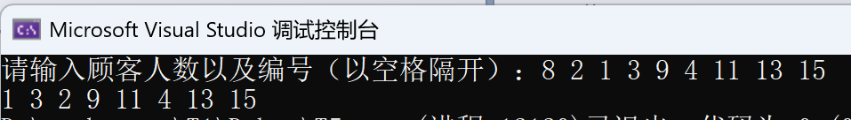
测试用例1 - A窗口顾客较多
测试用例2 - B窗口顾客较多
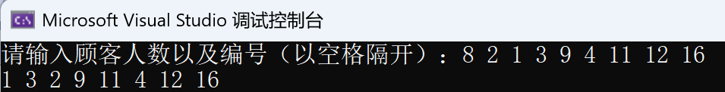
测试用例3 - 最小规模测试
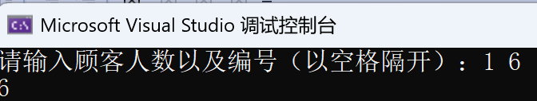

- 设计小结
在本次银行业务队列模拟项目的实现过程中，我掌握了将实际问题抽象化和设计算法的基本方法。虽然题目也可以使用队列数据结构，但我选择了数组配合索引控制的实现方式，这种方案在数据规模确定且适中的情况下更加简单高效。因为：数组的连续内存访问比队列的节点跳转更快；代码更简洁，避免了队列的入队出队操作；也没有队列节点的额外指针开销；队列更适合数据量不确定或需要频繁动态增删的场景。
通过输入验证机制的设计，我加强了对数据完整性和程序健壮性的理解。在业务处理模拟环节，通过巧妙的循环控制和输出格式管理，准确实现了A窗口处理速度是B窗口2倍的业务规则，同时确保了输出格式的规范性。
在技术实现上，我熟练运用了动态内存分配、数组操作、循环控制和条件判断等编程基础，特别是通过双指针技术模拟队列的先进先出特性，展现了用简单数据结构解决复杂问题的能力。
虽然当前实现已经满足项目需求，但我认识到如果使用标准的队列数据结构，代码可能会更加清晰易懂，特别是在处理不确定数据量的情况下更具优势。这次实践让我深刻体会到在实际编程中需要在代码简洁性、执行效率和可维护性之间做出合理权衡。
通过这个项目，我不仅巩固了程序设计的基础知识，更重要的是培养了根据具体需求选择合适解决方案的能力，这对我后续的软件工程学习具有重要意义。

